COMS与NGCRM接口：关键业务说明

- 渠道新增、修改同步
涉及菜单：渠道管理 > 社会网点信息管理
（1）COMS前台界面新增、修改，将变更信息写到现网BOSS公共库（如江门写到深圳库）渠道表，并将修改日志写到对应地市库（如江门地市库）渠道表日志表。
（2）C++程序crmsync扫描渠道日志表，将修改结果写到渠道同步表ch_pw_waysyn2
以logid为阀值，确保日志数据不会重复扫描。
- Java后台渠道同步程序扫描渠道同步表ch_pw_waysyn2数据同步给NGCRM，处理成功后删除数据，并登记日志表ch_pw_waysyn2log；不成功，数据不会删除，也不会写日志表。

- 订单入账
涉及菜单：分销管理 > 订单管理 > 订单管理【订单入账】；
分销管理 > 订单管理 > 补送BOSS入账
NG割接后将调用NGCRM的入账逻辑，未割接的地市任然使用现网BOSS入账。
- COMS前台界面触发订单入账，发起请求道CRM，如果请求发送成功，订单“BOSS/CRM入账”状态变为“CRM入账处理中”，否则为“CRM入账失败”。失败的订单，可以在【补送BOSS入账】菜单再次入账。
- CRM入账成功后会调用COMS Web Service的入账接口，将入账结果反馈给COMS，如果成功，订单“BOSS/CRM入账”转改变为“入账成功”，否则“CRM入账失败”，订单可在【补送BOSS入账】菜单重新入账。
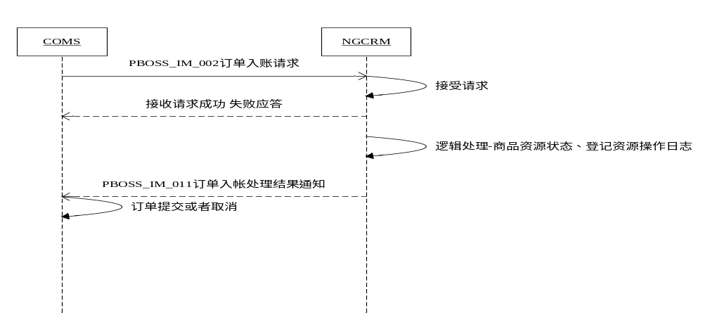

- 资源入库参数同步
涉及菜单：资源管理 > 资源入库参数管理
- COMS前台修改、新增、删除数据，写IM_PR_ RESLOADPARAM和IM_PR_ RESLOADPARAMLOG表。
- C++后台程序crmsync扫描IM_PR_ RESLOADPARAMLOG，新增数据到资源入库参数同步表IM_PR_RLPARAMSYN表。
- Java后台程序扫面IM_PR_RLPARAMSYN，将数据同步到NGCRM，若成功删除数据，写日志到IM_PR_RLPARAMSYNLOG表，否则不删除数据且不写日志。

四、社会人员信息同步
涉及菜单：渠道管理 > 社会渠道人员管理
（1）COMS前台修改、新增、删除数据，写CH_PW_EMPLOYEE和CH_PW_EMPLOYEELOG表。
（2）C++后台程序crmsync扫描CH_PW_EMPLOYEELOG，新增数据到资源入库参数同步表CH_PW_EMPSYN表。
（3）Java后台程序扫面CH_PW_EMPSYN，将数据同步到NGCRM，若成功删除数据，写日志到CH_PW_EMPSYNLOG表，否则不删除数据且不写日志。

- 推广专员注册
- NGCRM调用COMS Web Service“专员注册新增接口”，Web Service将处理成功的专员保存到人员表CH_PW_EMPLOYEE，并写日志CH_PW_EMPLOYEELOG表。
（2）C++后台程序crmsync扫描CH_PW_EMPLOYEELOG，新增数据到资源入库参数同步表CH_PW_EMPSYN表。
（3）Java后台程序扫面CH_PW_EMPSYN，将数据同步到NGCRM，若成功删除数据，写日志到CH_PW_EMPSYNLOG表，否则不删除数据且不写日志。

- NG同步渠道信息给COMS
NG同步给COMS的渠道将写到BOSS渠道表，并登记渠道日志表（COMS地市库）；BOSS渠道表信息定时同步给COMS渠道表。
待所有地市割接到NG，或者BOSS渠道同步程序停用，通过修改配置文件NGBOSSCityConfig.properties，将NG同步的渠道信息直接写到COMS渠道表即可。

